Indeks: IB200205  
Student: Asmira Husić

**eCinema**  
PRIJAVA TEME SEMINARSKOG RADA

**1. Uvod**

Često ljubitelji filmova dolaze u problem nemogućnosti pronalaska željenog filma u datom momentu radi neorganizovanosti podataka. Pomenute osobe izgube veliki dio svog vremena samo na pronalazak filmova te svih ostalih podataka, kao što su npr. kino u kojem se film emituje, način rezervacije u pojedinačnom kinu itd. Da bi riješili ovaj problem, u ovom seminarskom radu će biti opisan razvoj desktop i mobilne aplikacije eCinema koja omogućava lakše pronalaženje potrebnih informacija.

**2. Ciljevi projekta**

* Jednostavnije i lakše upravljanje podacima
* Dostupnost potrebnih podataka bilo kada
* Evidencija podataka
* Omogućiti evidenciju zaposlenika i klijenata kina

**3. Funkcionalnosti aplikacije eCinema**

1. Desktop aplikacija eCinema će omogućavati sljedeće funkcionalnosti za svoje zaposlenike:
   1. Evidencija i upravljanje kinima
   2. Evidencija i upravljanje podacima zaposlenika i klijenata kina
   3. Evidencija i upravljanje filmovima
   4. Evidencija i upravljanje autorima i žanrovima filmova
   5. Evidencija i upravljanje rezervacijama filmova
   6. Kreiranje poslovnih izvještaja
2. Mobilna aplikacija eCinema će omogućiti sljedeće funkcionalnosti za svoje klijente:
   1. Registracija i prijava
   2. Upravljanje korisničkim profilom
   3. Pregled ponude dostupnih filmova
   4. Pregled i upravljanje rezervacijama
   5. Online plaćanje putem payment servisa
   6. Pregled uplata

**3.1. a) Evidencija i upravljanje kinima**

U sklopu ove funkcionalnosti moći će se pregledati i upravljati kinima tj. dodavati nova kina, vršiti izmjene podataka postojećih kina i brisati kina.

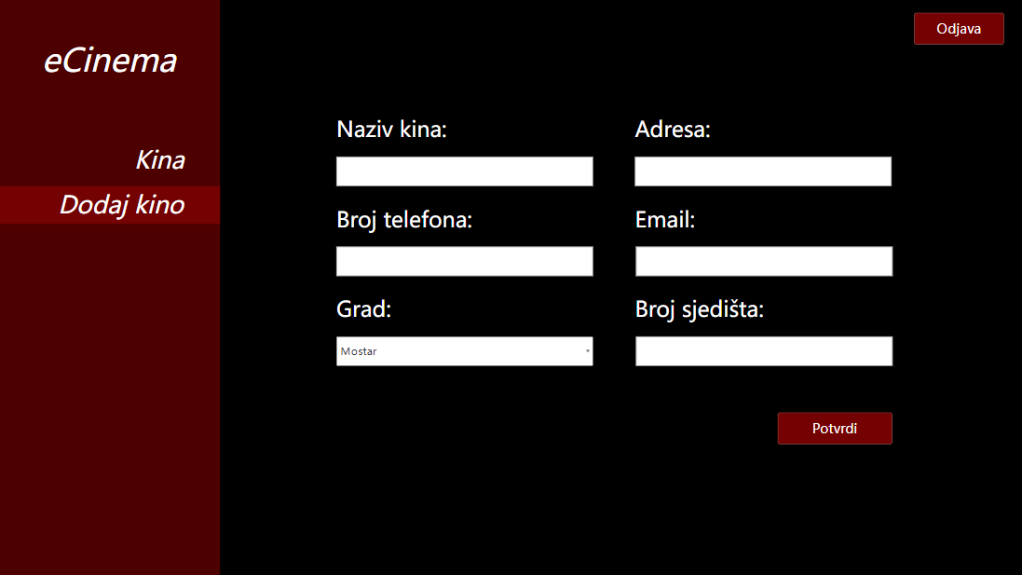  
Slika 1. Dodavanje kina

**3.1. b) Evidencija i upravljanje podacima zaposlenika i članova kina**

Ova funkcionalnost administratoru sistema omogućava da unosi novog uposlenika i svih njegovih ličnih podataka. Također će moći da vrši ispravke i brisanje podataka.  
  
Slika 2. Dodavanje zaposlenika

**3.1. c) Evidencija i upravljanje filmovima**

U sklopu ove funkcionalnosti moći će se izvršavati unos dodavanja novih filmova, autora i žanrova, uređivati i brisati podatke istih.   
  
Slika 3. Dodavanje filma

**3.1. d) Evidencija i upravljanje autorima i žanrovima filmova**

Ova funkcionalnost administratoru omogućava da ima evidenciju u sve autore i žanrove koji su unijeti u sistem. Također je moguće dodavati, uređivati i brisati autore i žanrove filmova.

**3.1. e) Evidencija i upravljanje rezervacijama filmova**Ova funkcionalnost omogućava pregled aktivnih rezervacija za svaki od filmova pojedinačno, te njihovih detalja kao što su datum rezervacije, broj sjedišta, ukupna cijena itd.  
  
 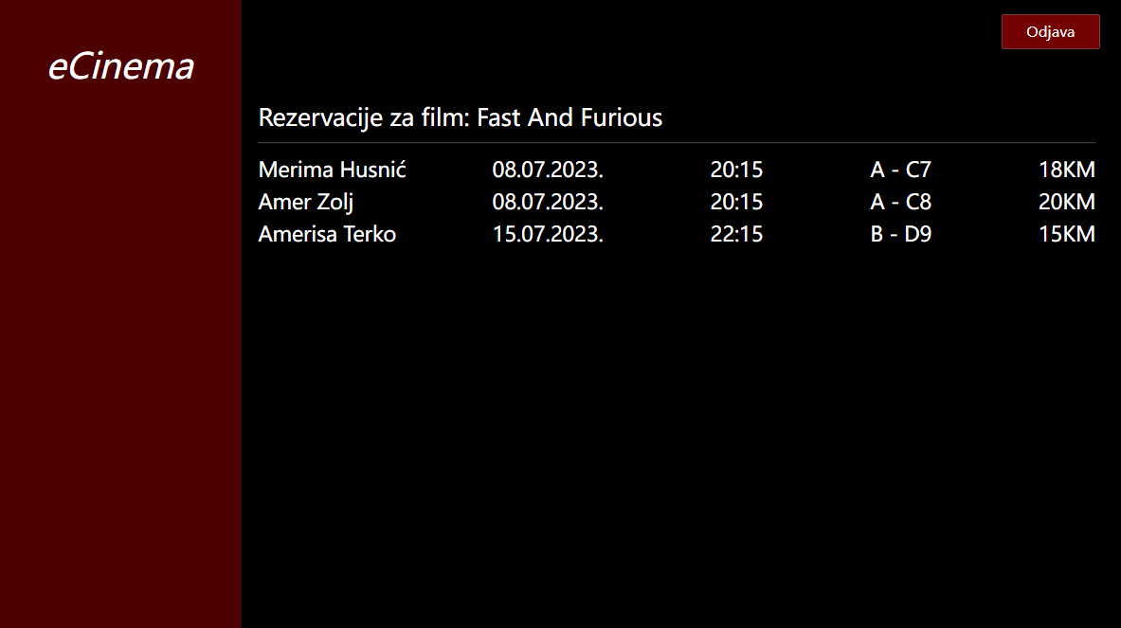  
 Slika 4. Pregled rezervacija za određeni film

**3.1. f) Kreiranje poslovnih izvještaja**

Primarni izvještaj pruža prikaz godišnjih/mjesečnih rezervacija po odabranom žanru filma. Drugi izvještaj je za pojedinačnog klijenta i prikazuje koliko ima aktivnih rezervacija i koliko rezervacija ima u historiji rezervacija.

Prvi izvještaj pruža cjelokupan uvid u broj rezervacija po pojedinom žanru, omogućujući nam da uočimo najpopularnije žanrove među klijentima dok drugi izvještaj pruža uvid u aktivnost pojedinačnog klijenta.

**3.2. a) Registracija i prijava**

Klijenti će se uz kratke i jednostavne korake moći registrovati i prijaviti na sistem.   
  
 **3.2. b)** **Upravljanje korisničkim profilom**Klijenti će moći upravljati korisničkim profilom, vršiti izmjenu i brisanje ličnih podataka.

**3.2. c) Pregled ponude dostupnih filmova**

Ova funkcionalnost klijentima kina nudi pregled, pretraživanje i filtriranje filmova i prikaz detaljnih informacija o samim filmovima. Kroz jednostavne korake će moći rezervisati željeni film.

Slika 5. Pregled filmova Slika 6. Pregled detalja filma

**3.2. d) Pregled i upravljanje rezervacijama**

Ova funkcionalnost klijentima omogućava da pregledaju i upravljaju vlastitim rezervacijama, dakle rezervisanje, otkazivanje itd.

U sklopu rezervacije karte bit će implementirana color-coded mapa sale na kojoj će već rezervisana mjesta biti obojena crvenom, a slobodna zelenom bojom kako bi korisnik klikom mogao odabrati željena mjesta.

Slika 7. Pregled historije rezervacija

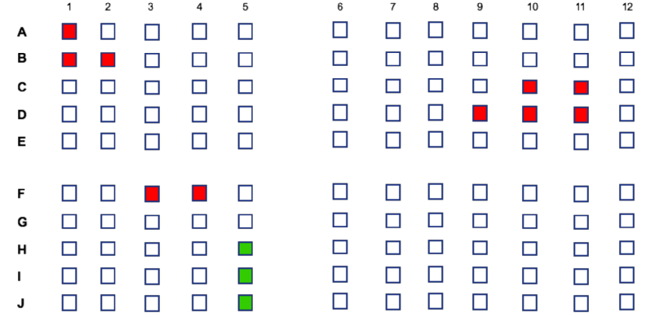Slika 8. Color coded mapa sale (primjer)

**3.2. e) Online plaćanje putem payment servisa**

Klijentima će biti omogućeno online plaćanje rezervacija putem Stripe payment servisa.

**3.2. f) Pregled uplata**

Klijent ima mogućnost da vrši uvid u historiju vlastitih uplata koje su evidentirane na sistemu.

**4. Sistem preporuke**

Bit će implementiran *User-based recommendation system* koji će korisniku preporučivati filmove koje nisu prije rezervisali ali korisnici slični njemu jesu.

**5. Baza podataka**

Baza podataka će biti kreirana koristeći „code first“ princip. Na taj način će se unutar SQL Servera mapirati baza, poštujući pravila i konvencije na osnovu kojih će tabele biti povezane.  
A te tabele su npr: Država, Grad, Kino, Film, Autor, Žanr, Korisnik, Zaposlenik, Rezervacija, Sjedište itd.

**6. Zaključak**

U ovom materijalu je predstavljeno softversko rješenje za aplikaciju eCinema koja nudi lakšu i bolju komunikaciju između zaposlenika i klijenata kina, i olakšava rad zaposlenika kina. Ovaj sistem će biti javno dostupan svim klijentima kina. U par klikova iz svog doma će moći pretraživati, istraživati i rezervisati željeni sadržaj. Ovaj sistem omogućava sigurnije i lakše poslovanje kina na visokom nivou u samo par klikova.